3

Lab

**BÁO CÁO BÀI THỰC HÀNH SỐ 3**

**Phân tích hoạt động**

**giao thức TCP - UDP**

**Môn học: Nhập môn mạng máy tính**

**Lớp: IT005.Q15.1**

|  |  |
| --- | --- |
| **Giảng viên hướng dẫn** | Nguyễn Thanh Nam |
| **Sinh viên thực hiện** | Họ và tên: Nguyễn Đại Hưng |
| MSSV: 24520601 |
| **Mức độ hoàn thành** | Hoàn thành |
| **Thời gian thực hiện** | 22/10/2025 – 28/10/2025 |

# CÁC BƯỚC THỰC HÀNH

## Task 1: Phân tích hoạt động giao thức UDP.

### Streaming video sử dụng UDP.

1. Cài đặt phần mềm VLC media player mới nhất trên máy tính và chuẩn bị 1 video để streaming để máy khác trong cùng mạng nội bộ có thể xem.

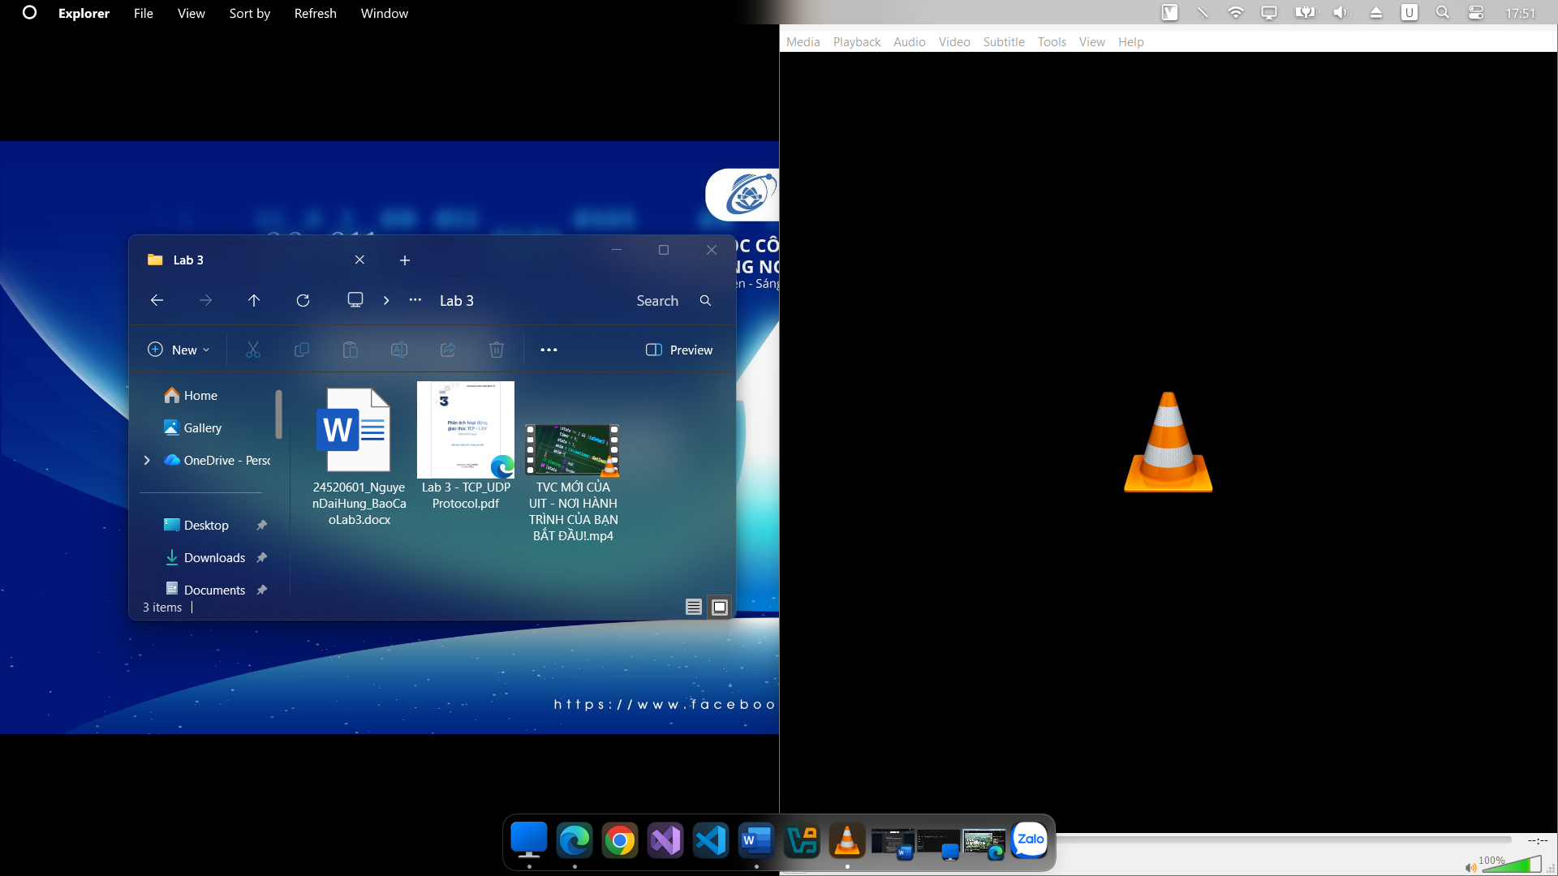

1. Stream một video từ máy tính bằng VLC (đóng vai trò như server) sử dụng giao thức RTSP *(Real Time Streaming Protocol)* bằng các bước sau:

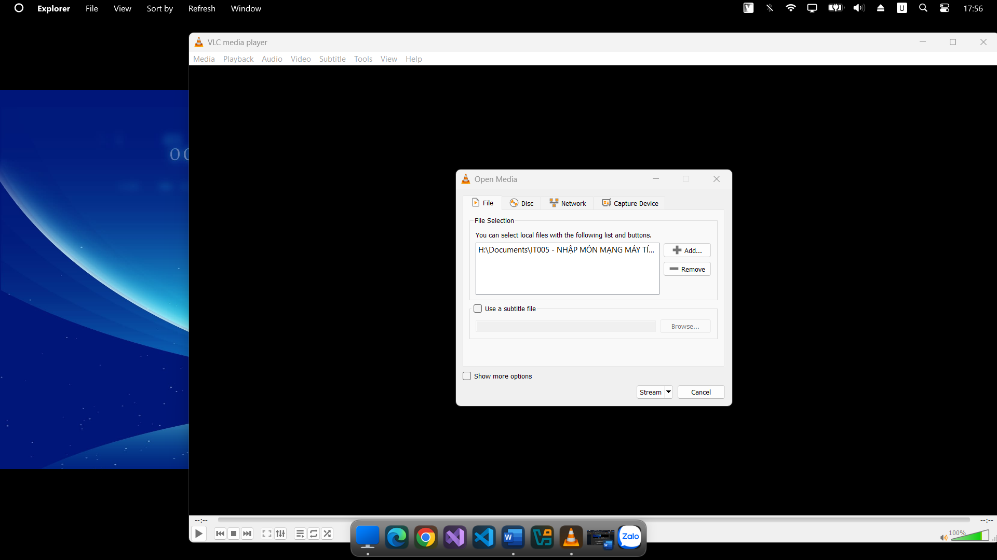

Chọn menu Media » Stream » Add » Chọn video cần stream.

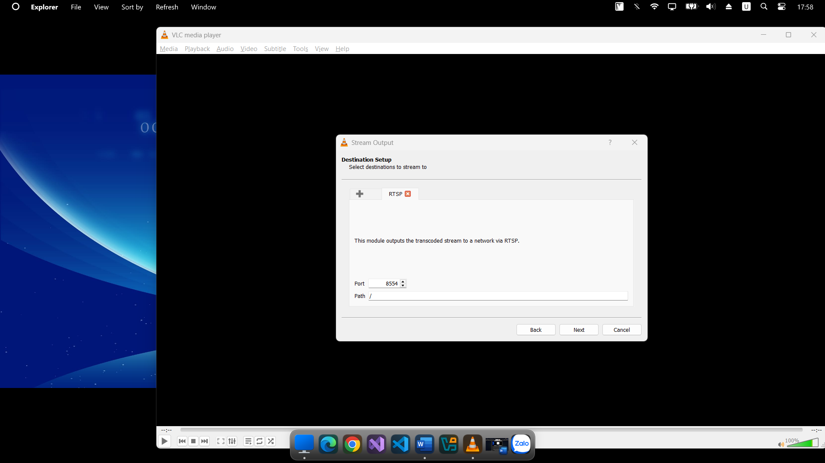

Chọn **Stream » Next**, chọn **RTSP** trong phần New Destination và chọn **Add**.

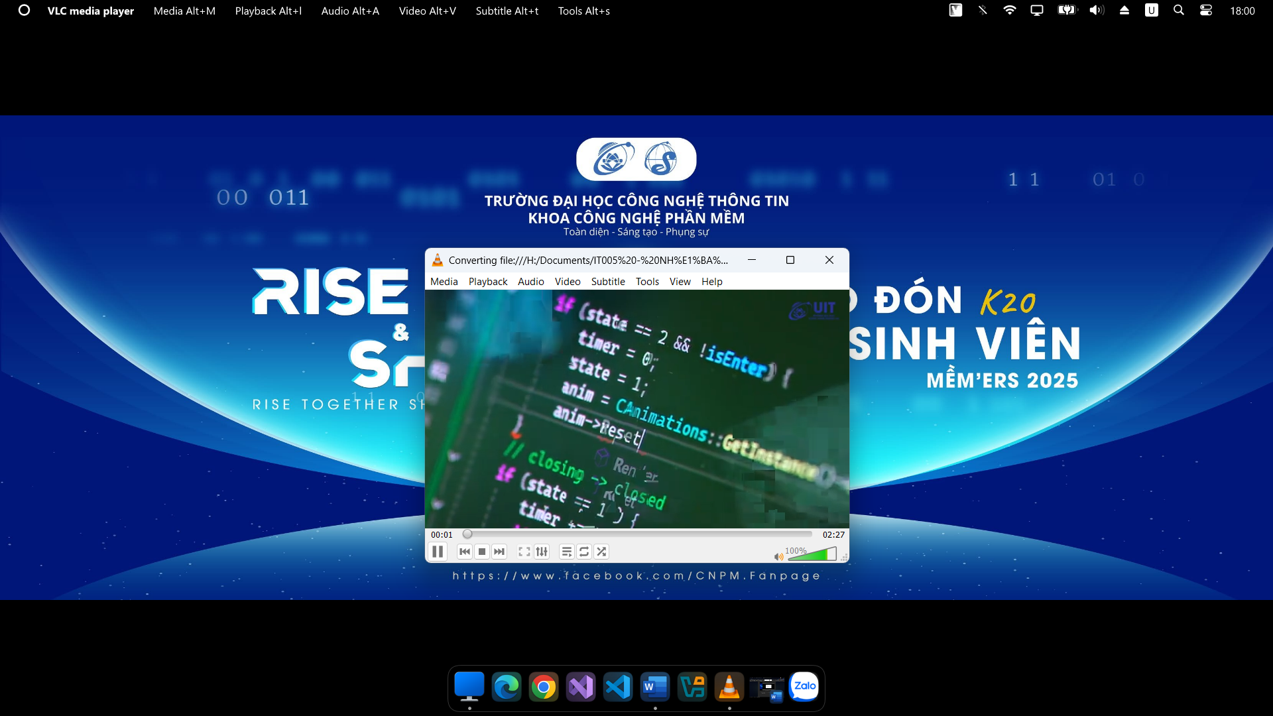

Giữ nguyên các tùy chọn mặc định ở các phần tiếp theo và chọn Stream để bắt đầu truyền tải video.

### Tiến hành bắt gói tin UDP khi streaming video.

1. Mở Wireshark và bắt đầu bắt gói tin.

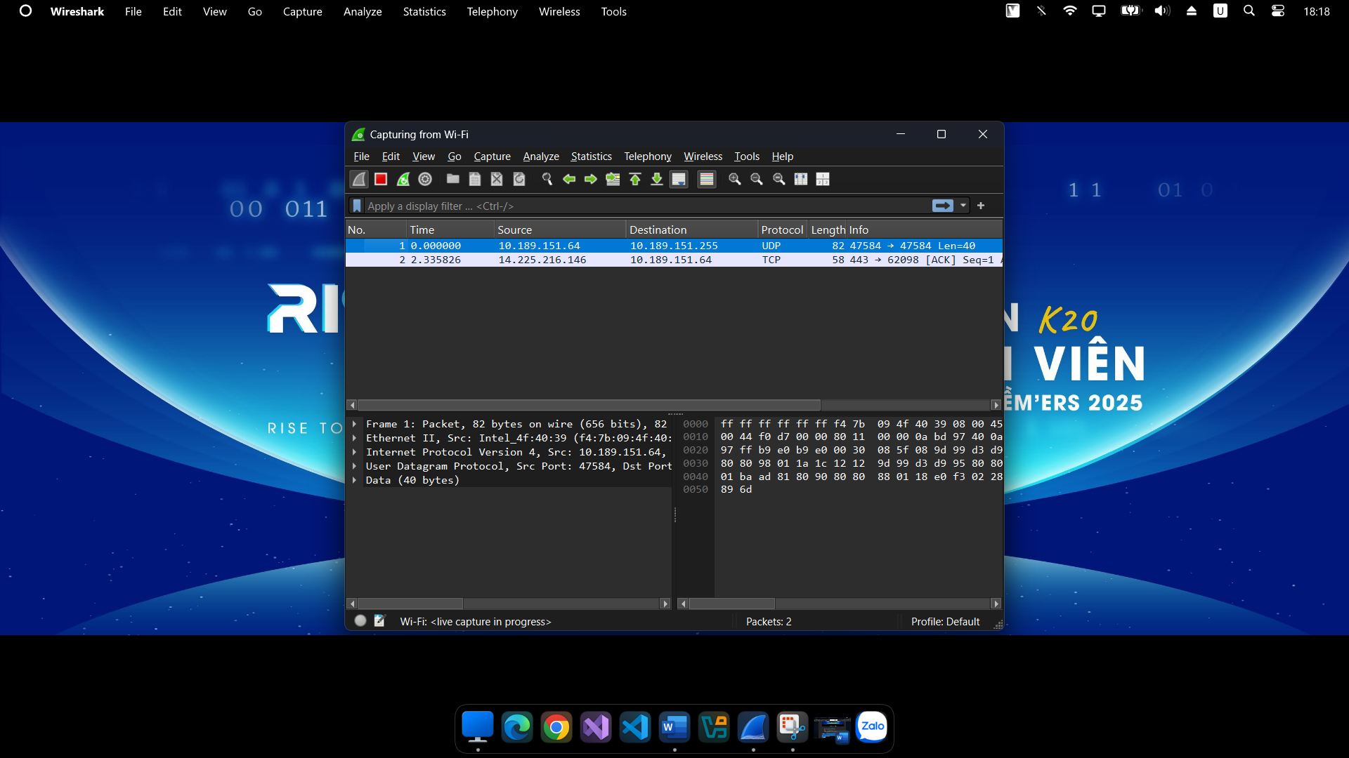

1. Truy cập để xem video từ 1 máy server của sinh viên khác bằng cách mở phần mềm VLC **»** Chọn Open network stream.

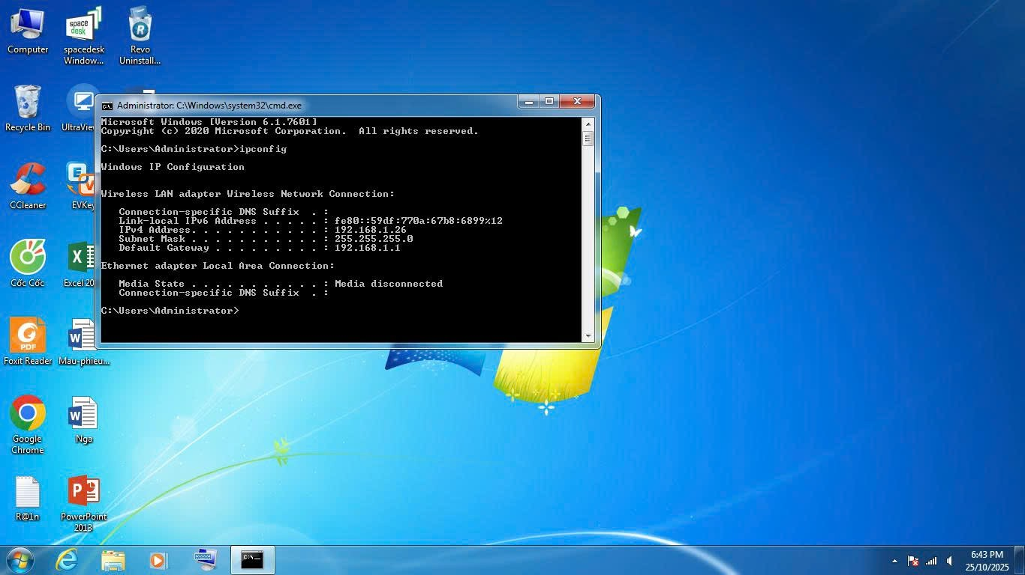

Địa chỉ IP của máy server là **192.168.1.26**

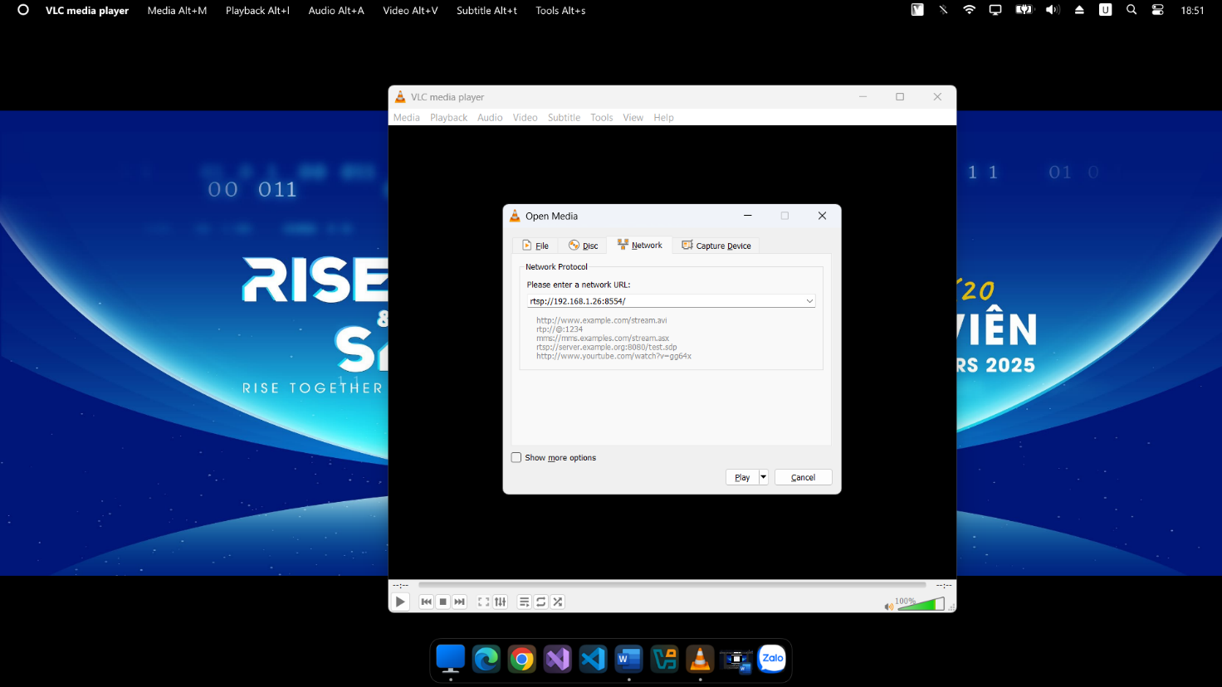

Nhập địa chỉ theo định dạng **rtsp://[**địa chỉ IP server**]:8554/**

Địa chỉ IP server ở đây là **192.168.1.26**

1. Xem video một thời gian ngắn

***Lưu ý: Chụp lại ảnh màn hình lúc xem video và đưa vào báo cáo.***

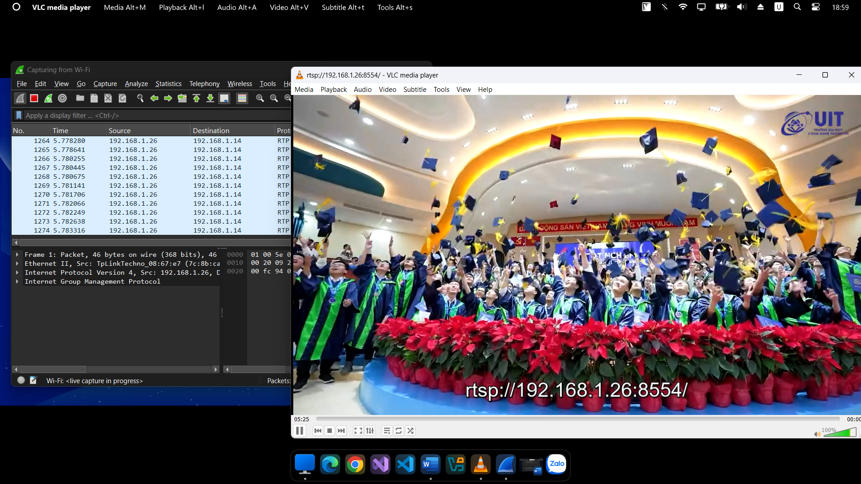

1. Sau khi xem một đoạn video, ngưng bắt gói tin bằng Wireshark và lưu file với tên theo định dang MSSV-**RTSP.pcapng** *(sẽ nộp kèm báo cáo)*.

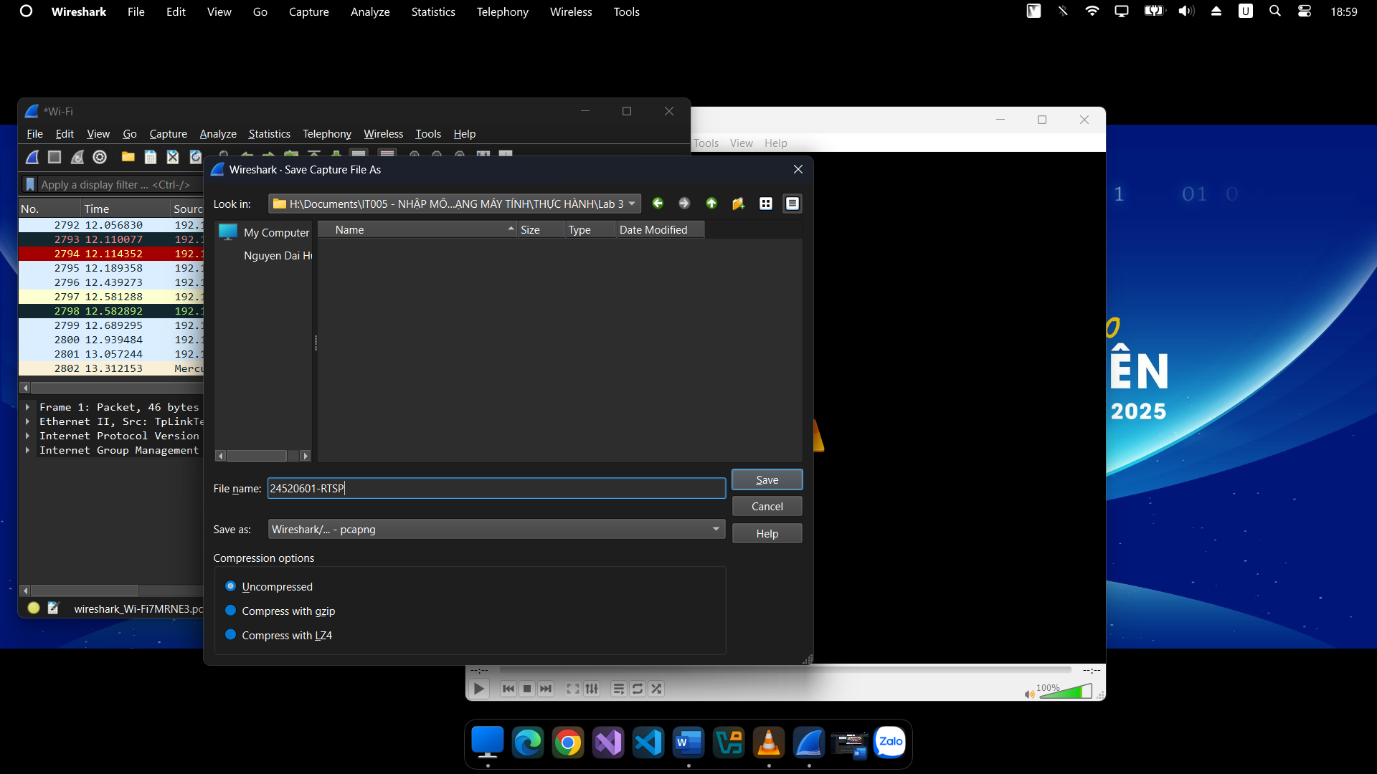

## Task 2: Phân tích hoạt động giao thức TCP.

### 2.1 Streaming video sử dụng HTTP và bắt gói tin TCP.

1. Mở phần mềm VLC media player mới nhất trên máy tính và chuẩn bị 1 video để streaming để máy khác trong cùng mạng nội bộ có thể xem.



1. Stream một video từ server sử dụng giao thức HTTP bằng các bước tương tự bước 2 trong phần UDP. Tuy nhiên, trong phần **New Destination**, thay vì chọn RTSP, chọn HTTP với port mặc định là 8080.

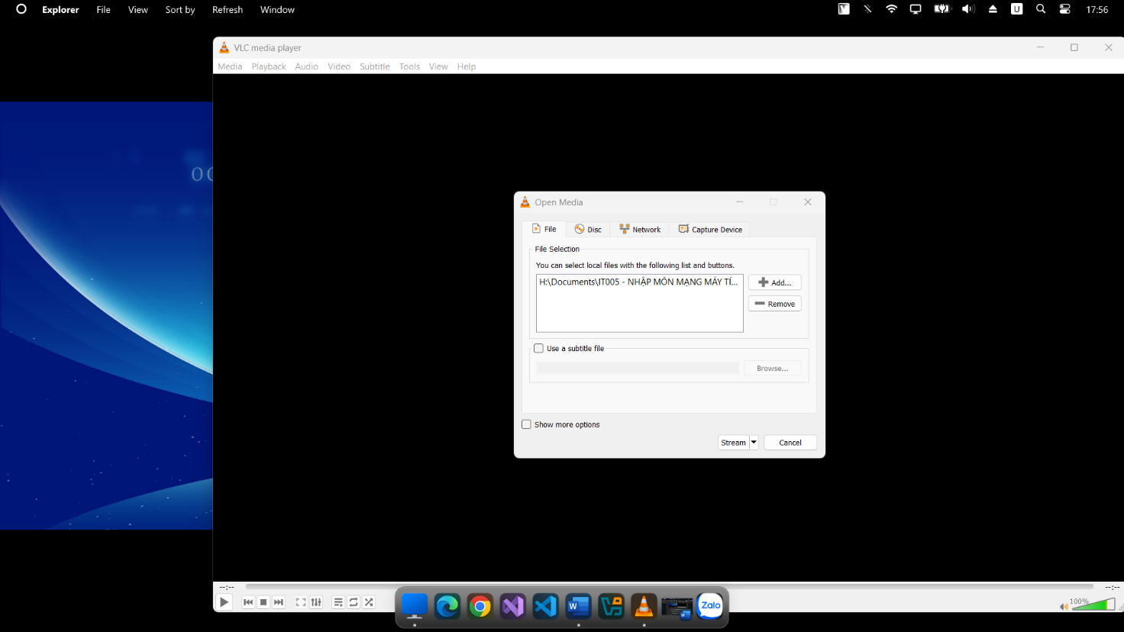

Chọn menu Media » Stream » Add » Chọn video cần stream.

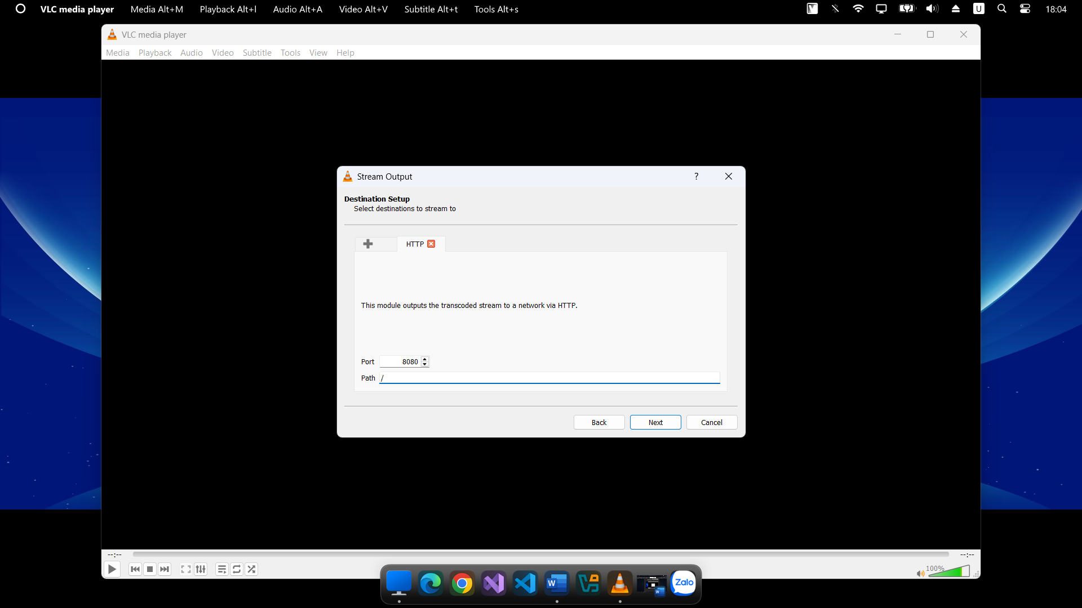

Chọn **Stream » Next**, chọn **HTTP** trong phần New Destination và chọn **Add**.

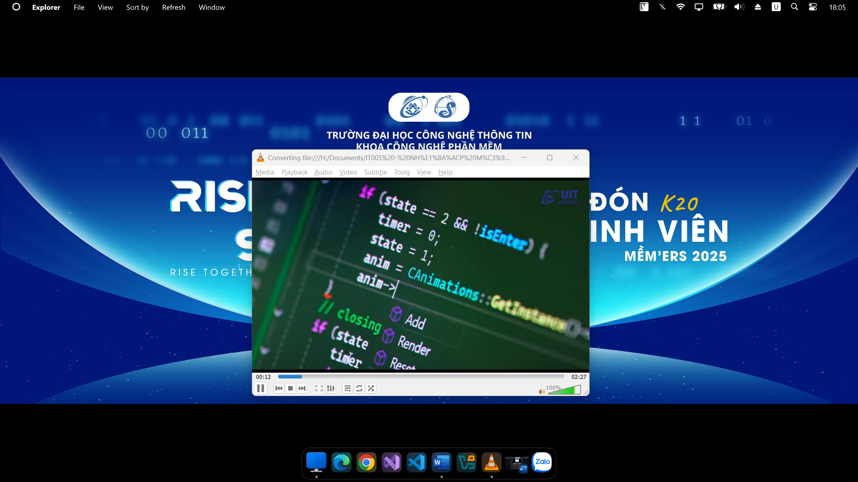

Thực hiện các bước còn lại tương tự phần UDP.

1. Tiến hành bắt gói tin TCP khi streaming video:

Mở Wireshark và bắt đầu bắt gói tin.

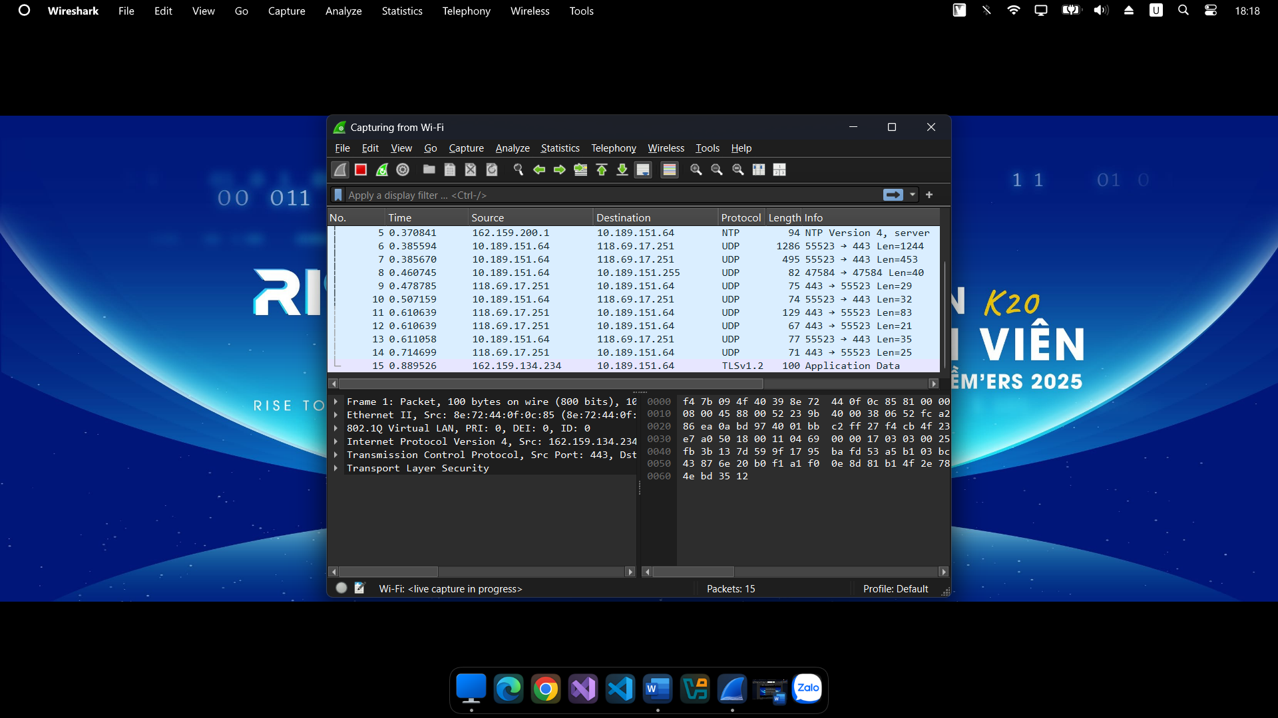

Mở Wireshark và bắt đầu bắt gói tin

1. Truy cập để xem video từ 1 máy server của sinh viên khác bằng cách mở phần mềm VLC » Chọn Open network stream



Địa chỉ IP của máy server là **192.168.1.26**

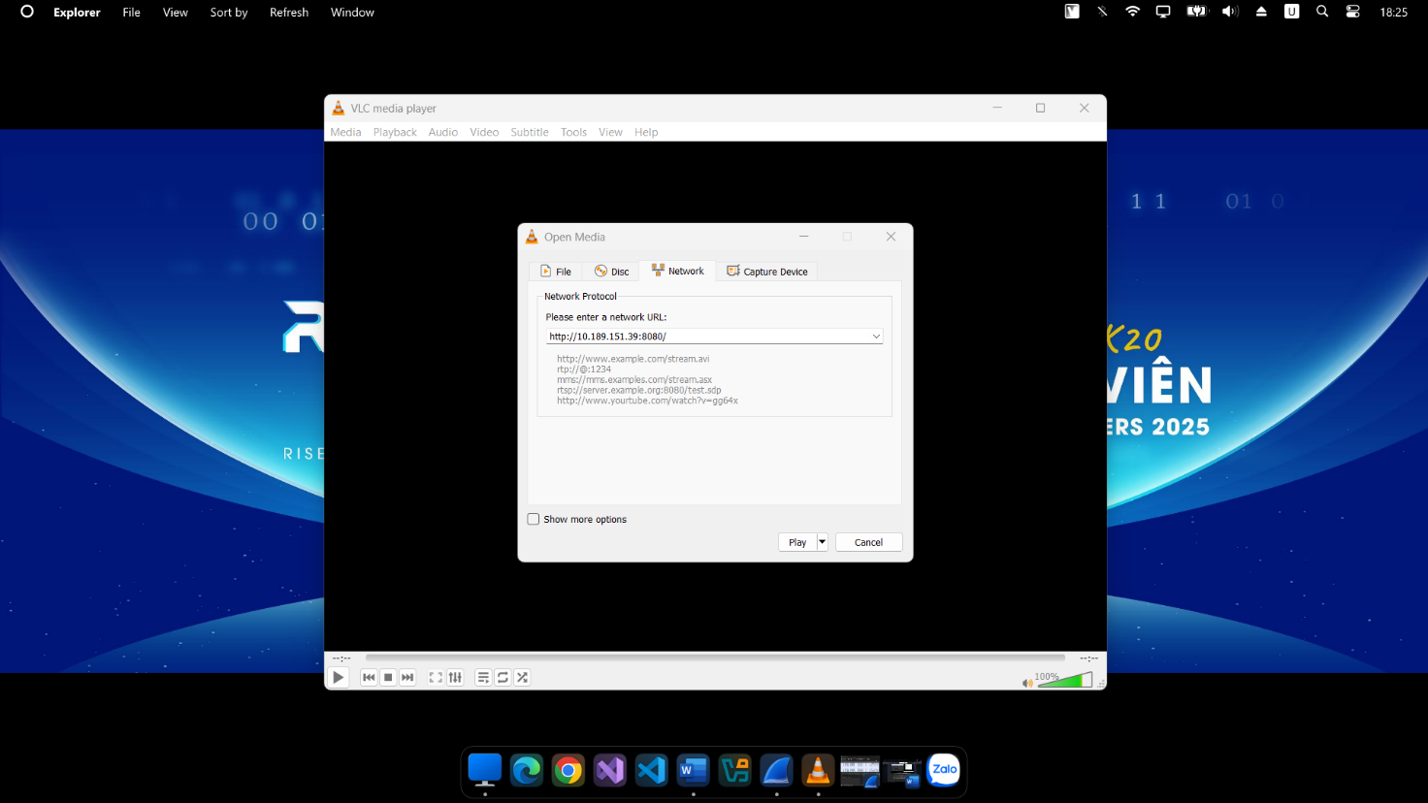

Nhập địa chỉ theo định dạng **http://[**địa chỉ IP server**]:8080/**

Địa chỉ IP server ở đây là **192.168.1.26**

1. Xem Video một thời gian ngắn.

***Lưu ý: Chụp lại ảnh màn hình lúc xem video và đưa vào báo cáo.***

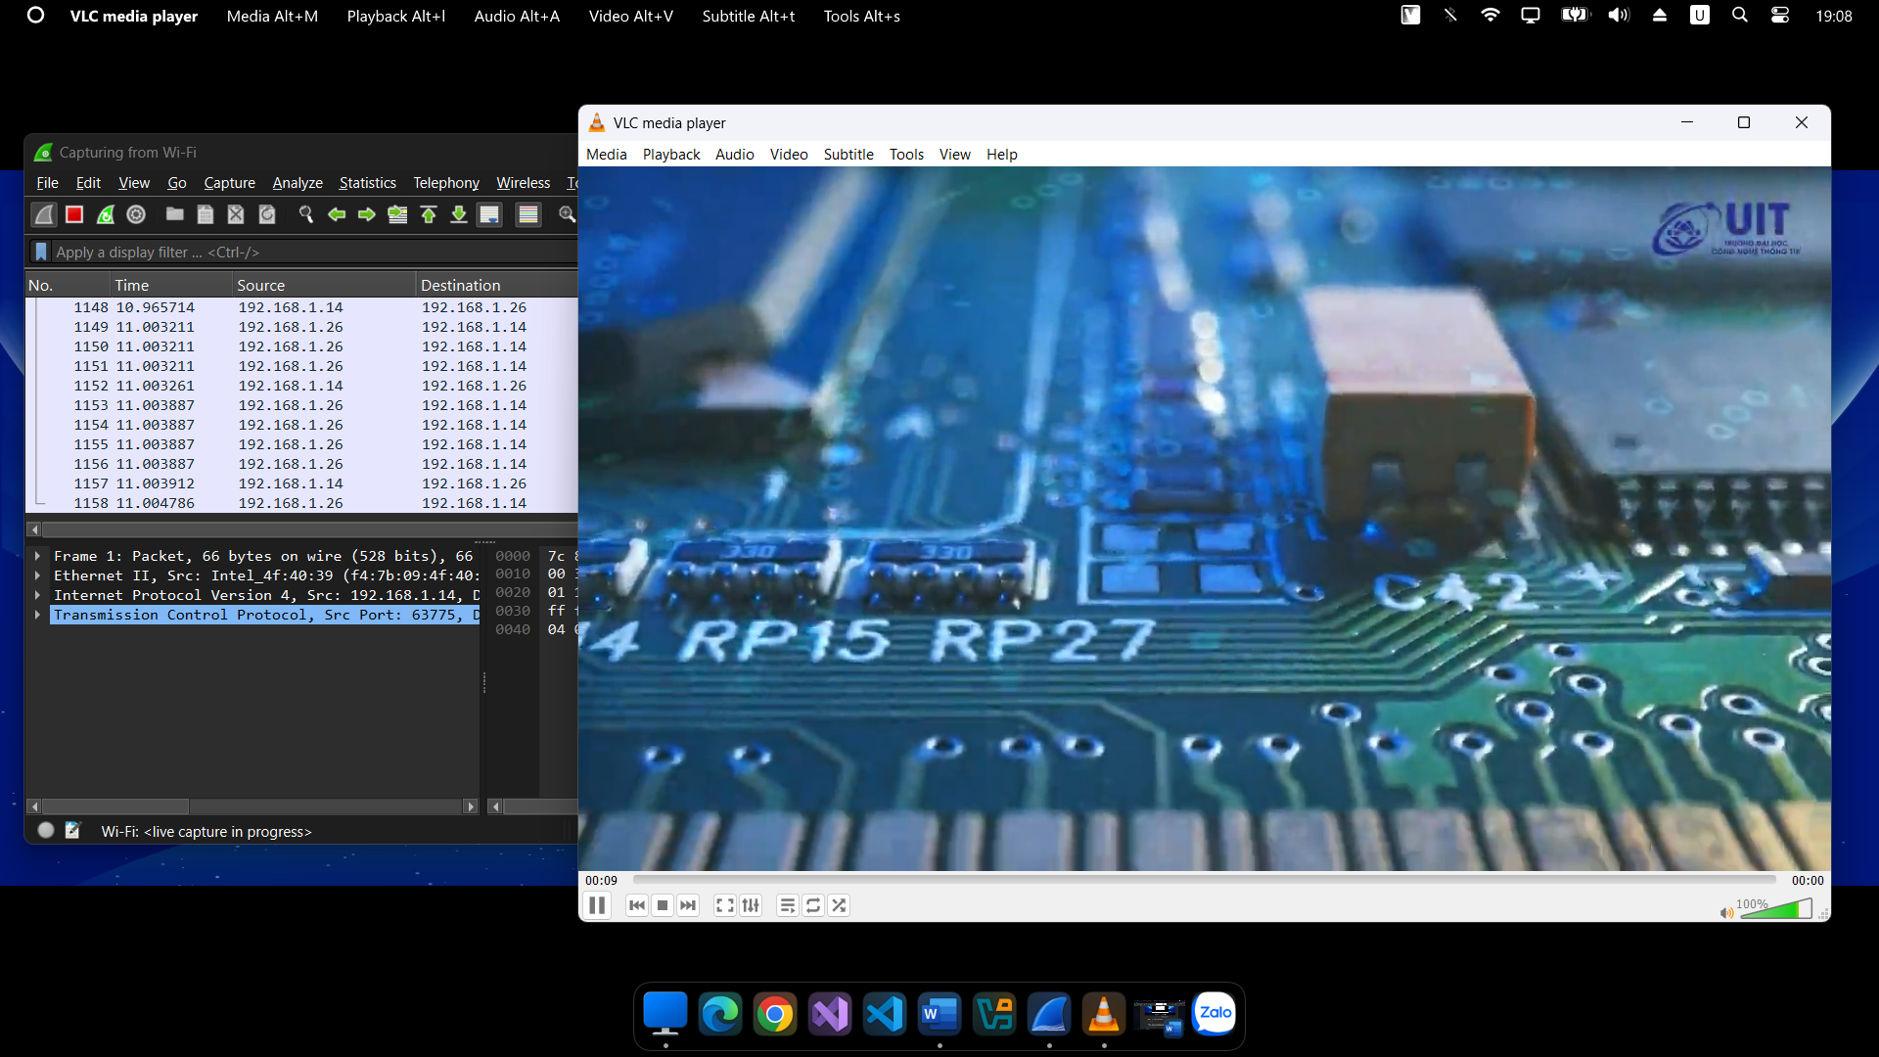

1. Sau khi xem một đoạn video, ngưng bắt gói tin bằng Wireshark và lưu file với tên theo định dạng MSSV**-TCP.pcapng**. *(sẽ nộp kèm báo cáo)*

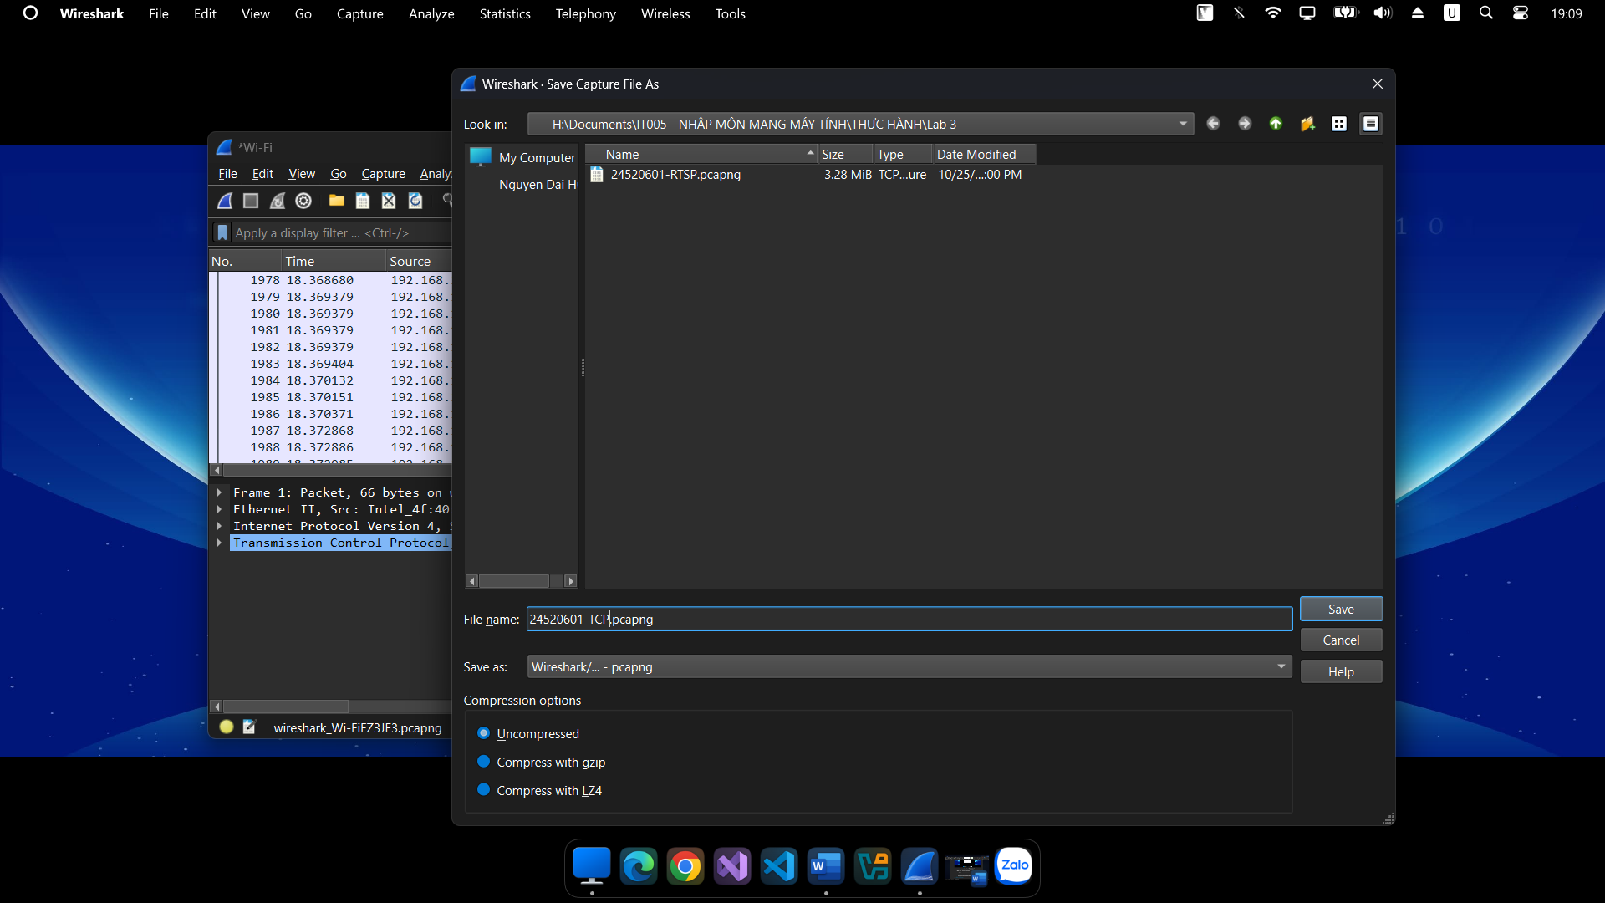

# TRẢ LỜI CÁC CÂU HỎI

## Task 1: Phân tích hoạt động giao thức UDP.

### Phân tích hoạt động giao thức UDP.

*Mở file Wireshark đã bắt được ở phần 2, bước 4 ở trên, lọc các gói “rtp” và trả lời các câu hỏi sau.* **Lưu ý:** *Mỗi câu trả lời cần kèm theo minh chứng cụ thể là ảnh chụp màn hình của khu vực tìm thấy dữ liệu để suy ra đáp án trong gói tin.*

1. **Chọn một gói tin UDP, xác định các trường (field) có trong UDP header và giải thích ý nghĩa của mỗi trường đó? *Gợi ý: Xem tại phần User Datagram Protocol.***

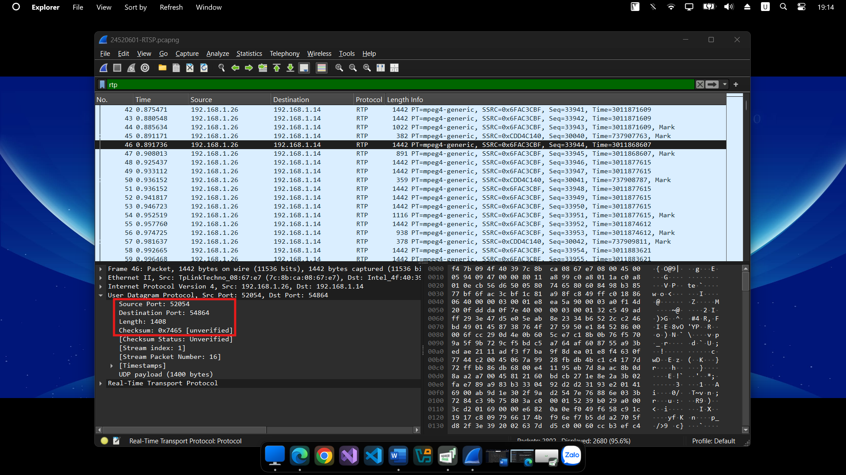

1. Các trường (field) có trong UDP header

* **Source Port**: Xác định cổng nguồn của gói tin.
* **Destination Port**: Xác định cổng đích của gói tin, địa điểm mà gói tin được gửi đến.
* **Length**: Cho biết tổng độ dài của gói tin, bao gồm cả header và dữ liệu.
* **Checksum**: Sử dụng để kiểm tra tính toàn vẹn của gói tin trong quá trình truyền dữ liệu.

1. **Qua thông tin hiển thị của Wireshark, xác định độ dài (*tính theo byte*) của mỗi trường trong UDP header?**

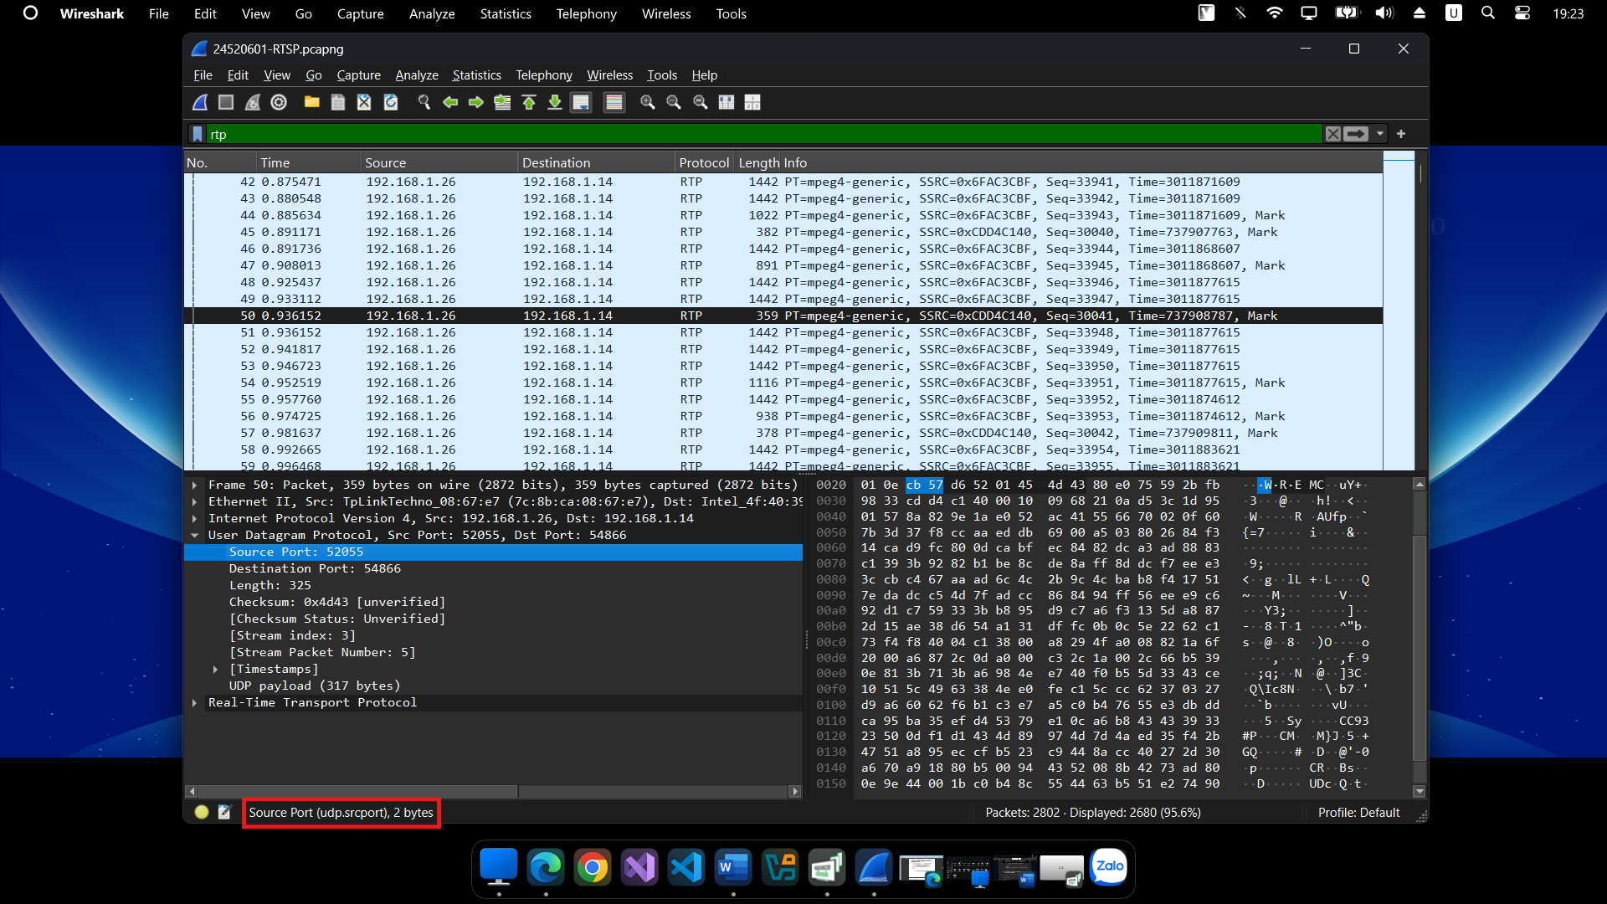

1. Độ dài trường **Source Port**

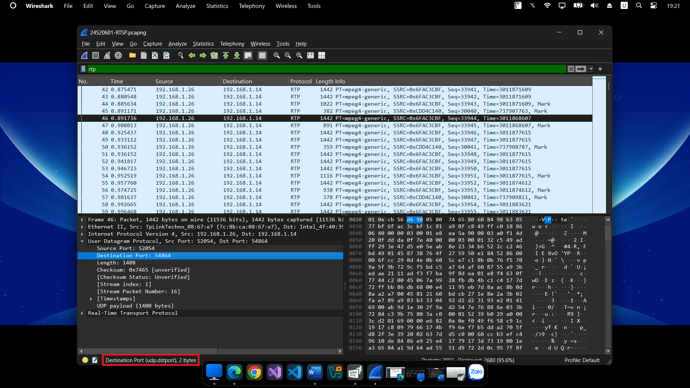

1. Độ dài trường **Destination Port**

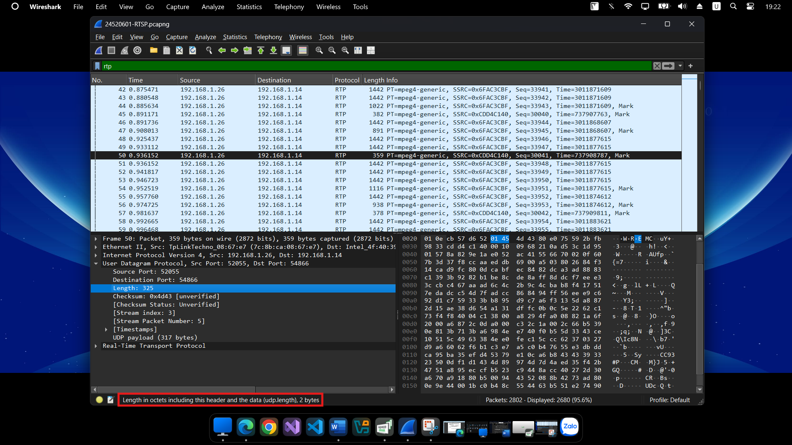

1. Độ dài trường **Length**

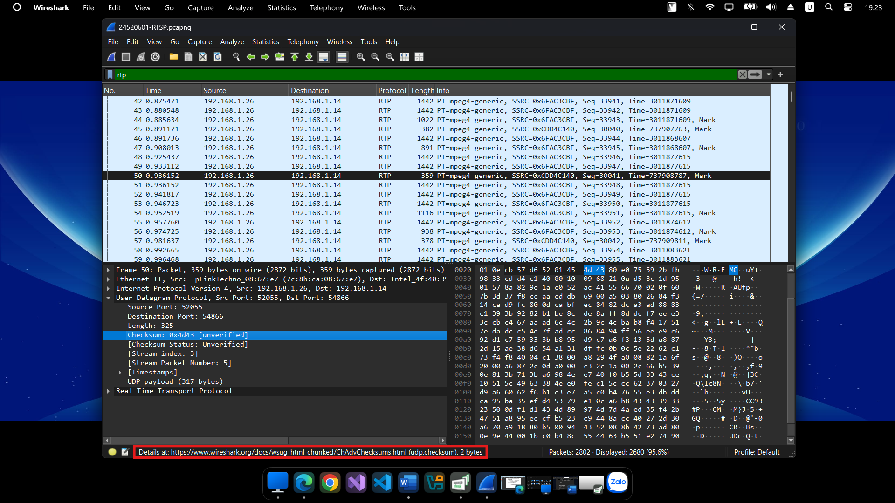

1. Độ dài trường **Checksum**

* *Vậy độ dài của tất cả các trường trong UDP header đều là 2 bytes.*

1. **Giá trị của trường Length trong UDP header là độ dài của gì? Chứng minh nhận định này?**



1. Độ dài trường **Length**

* *Trong UDP, trường "Length" trong header đại diện cho tổng độ dài của gói tin UDP, bao gồm cả header và dữ liệu. Điều này có nghĩa là "Length" mô tả độ dài tổng cộng của gói tin, từ cổng nguồn đến cổng đích, bao gồm cả header và phần dữ liệu.*
* *Ví dụ ở hình trên ta có length: 325 bytes có nghĩa là gói tin UDP này có 8 bytes header và 317 bytes dữ liệu ( Ta nhìn vào UDP payload cũng có thể thấy được độ dài của phần data)*

1. **Số bytes lớn nhất mà payload (*phần chứa dữ liệu gốc, không tính UDP header và IP header*) của UDP có thể chứa**

***Gợi ý: Dựa vào kích thước của trường Length trong UDP header và giá trị lớn nhất có thể thể hiện.***

* *Số bytes lớn nhất mà payload của UDP có thể chứa là: $2^{16}$– 1 – 8 = 65527 bytes*

1. **Giá trị lớn nhất có thể có của port nguồn (*Source port*)?**

* *Giá trị lớn nhất có thể có của port nguồn là $2^{16}$– 1 = 65535.*

1. **\* Tìm và kiểm tra một cặp gói tin sử dụng giao thức UDP gồm: gói tin do máy mình gửi và gói tin phản hồi của gói tin đó. Miêu tả mối quan hệ về port number của 2 gói tin này. *Gợi ý: Có thể bắt gói tin UDP ở một tình huống khác để tìm được 1 cặp gói tin như trên.***

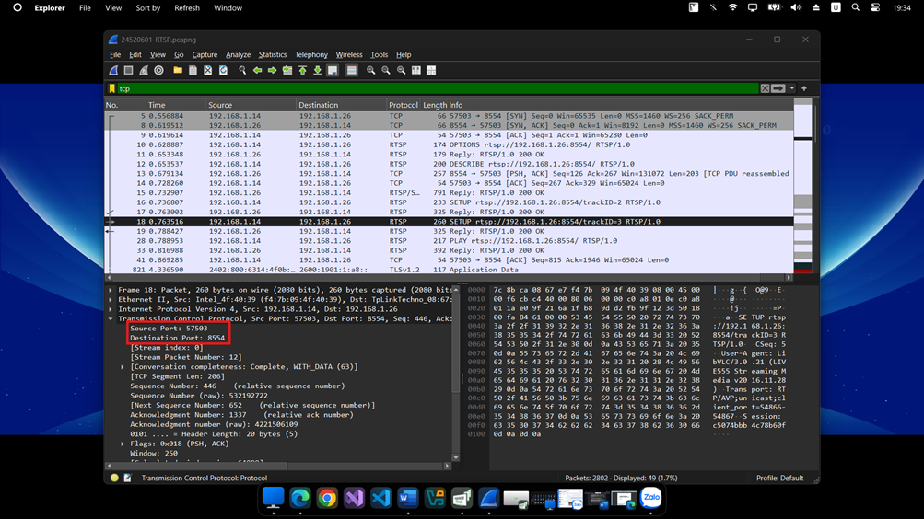

1. **Source Port** và **Destination Port** khi client gửi gói tin đến server

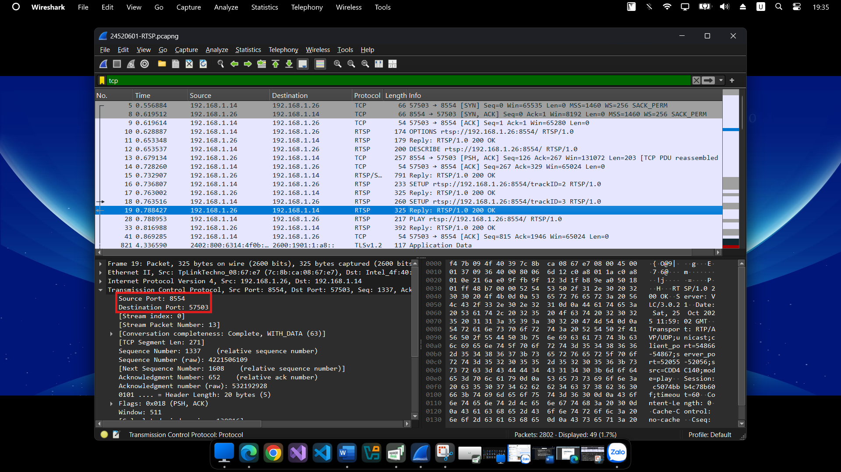

1. **Source Port** và **Destination Port** khi server gửi gói tin phản hồi đến client

* Port nguồn của gói UDP bên gửi giống như port đích của gói phản hồi và ngược lại port đích của gói UDP bên gửi cũng giống như port nguồn của gói phản hồi.
* Khi ta gửi gói tin đến máy khác, port của máy ta sẽ trở thành Source Port: 57503, port máy bạn sẽ trở thành Destination Port 8554.
* Ngược lại, khi máy bạn gửi gói tin phản hồi về gói tin đã gửi trên, port của máy ta sẽ trở thành Destination Port: 57503, và port của máy bạn sẽ là Source Port: 8554

## Task 2: Phân tích hoạt động giao thức TCP.

### Phân tích hoạt động giao thức TCP.

*Mở file Wireshark đã bắt được với 1 trong 2 tình huống trên, lọc các gói “tcp” và trả lời các câu hỏi sau:*

**Lưu ý:** *Mỗi câu trả lời cần kèm theo minh chứng cụ thể là ảnh chụp màn hình của khu vực tìm thấy dữ liệu để suy ra đáp án trong gói tin.*

1. **Tìm địa chỉ IP và TCP port của máy Client?**

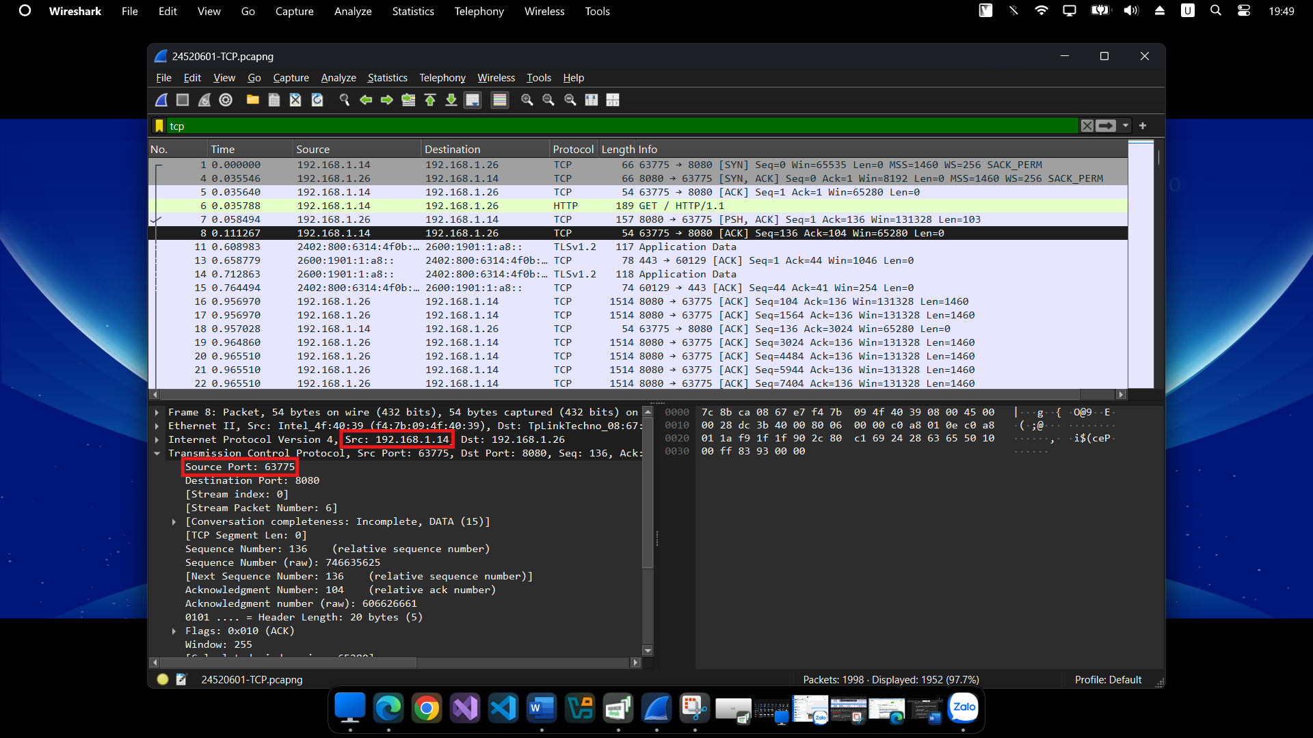

1. **Địa chỉ IP** và **TCP port** của máy **Client**

* Địa chỉ IP: 192.168.1.14 .
* TCP port: 63775 .

1. **Tìm địa chỉ IP của Server? Kết nối TCP dùng để gửi và nhận các segments sử dụng port nào?**

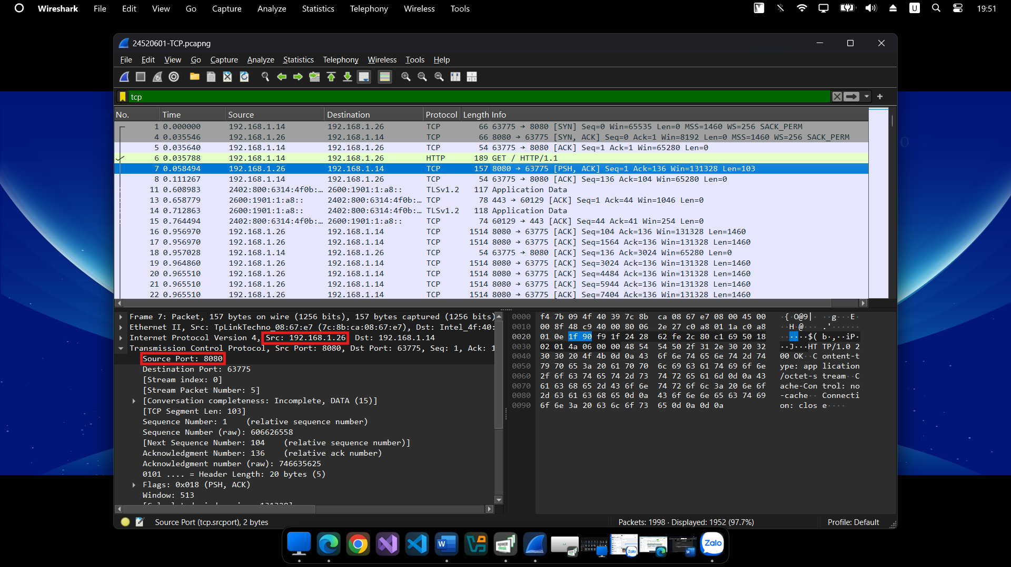

1. **Địa chỉ IP** và **TCP port** của **Server**

* Địa chỉ IP: 192.168.1.26 .
* TCP port: 8080 .

1. **TCP SYN segment (*gói tin TCP có cờ SYN*) sử dụng sequence number nào để khởi tạo kết nối TCP giữa client và server? Thành phần nào trong segment cho ta biết segment đó là TCP SYN segment?**

***Gợi ý: Quan sát trường Flags.***

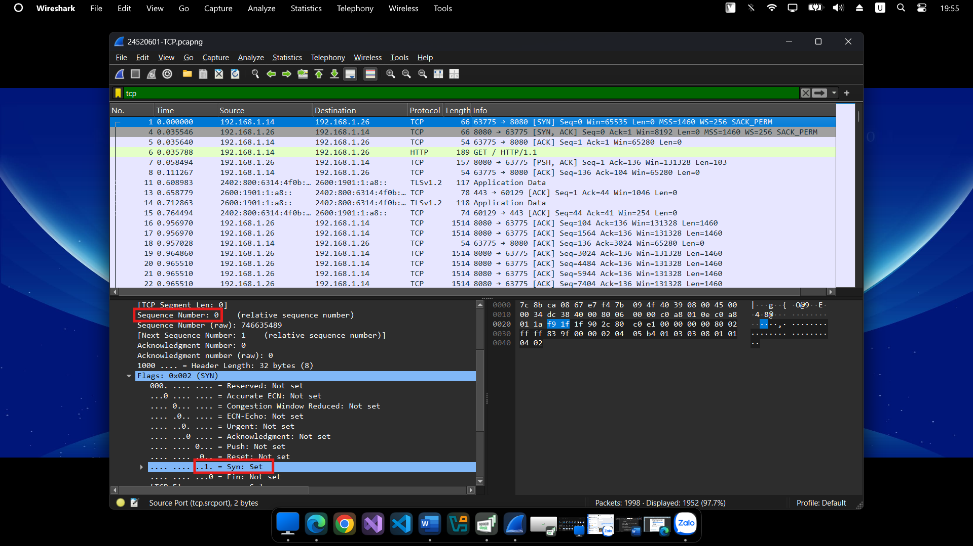

1. **Sequence Number** và **Syn Flags** của **TCP SYN segment**

* TCP SYN segment sử dụng sequence number là 0 vì nó được sử dụng để khởi tạo kết nối giữa máy client và server. Trong trường flags, SYN flags được đặt thành 1 cho biết rằng segment này là một TCP SYN segment.

1. **Tìm sequence number của gói tin SYN/ACK segment được gửi bới server đến client để trả lời cho SYN segment?**

**Tìm giá trị của Acknowledgement trong SYN/ACK segment?**

**Làm sao server có thể xác định giá trị đó? Thành phần nào trong segment cho ta biết segment đó là SYN/ACK segment?**

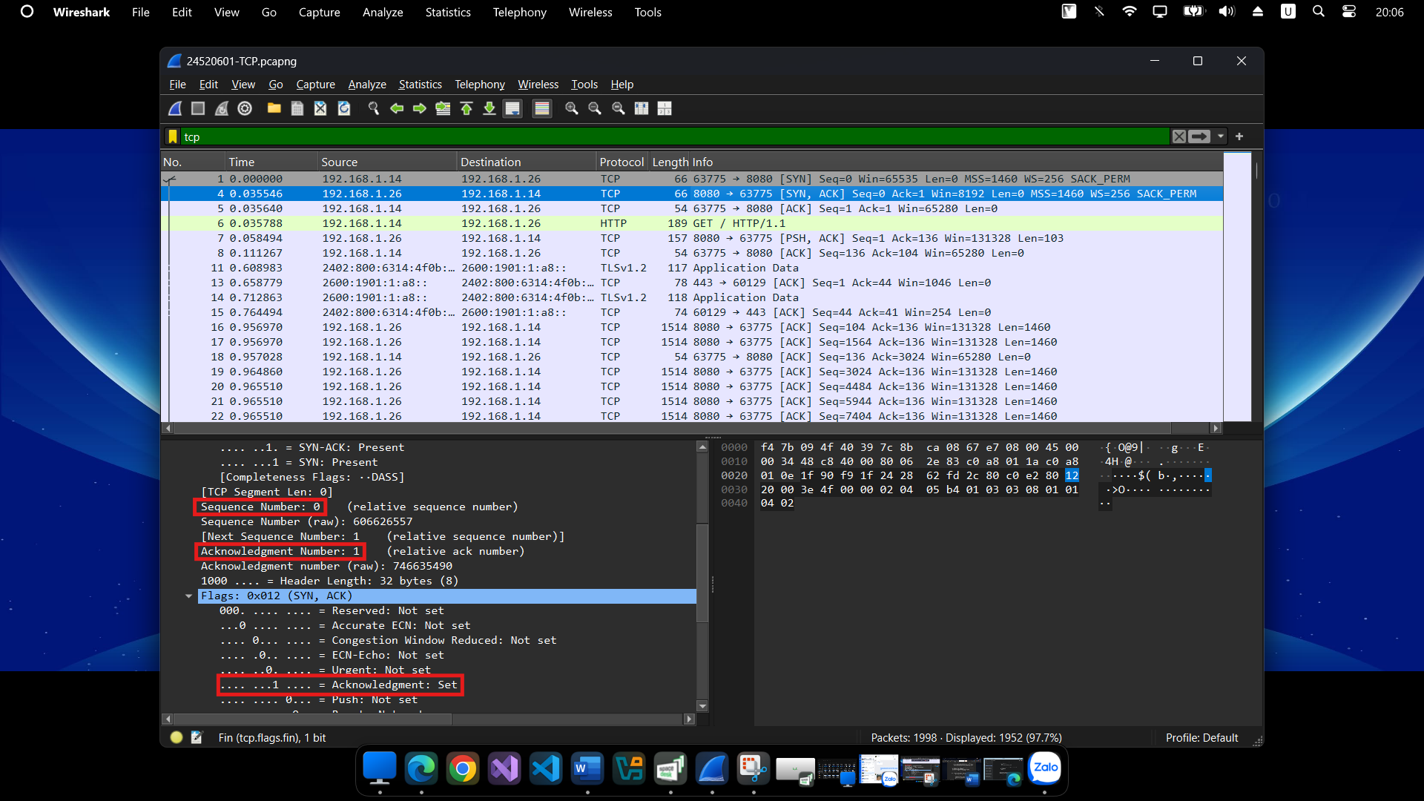

1. **Sequence Number** và **Acknowledgement Number** của **SYN/ACK** segment

* Sequence number của gói tin SYN/ACK segment được gửi bởi server đến client là 0.
* Giá trị của Acknowledgement trong SYN/ACK segment là 1.
* Một segment sẽ được xác định là SYN/ACK segment nếu cả giá trị SYN flag và Acknowledgement flag trong segment đều bằng 1.

1. **Chỉ ra 6 segment đầu tiên mà server gửi cho Client (*dựa vào Số thứ tự gói – No)***

* **Tìm sequence number của 6 segments đầu tiên đó?**
* **Xác định thời gian mà mỗi segment được gửi, thời gian ACK cho mỗi segment được nhận?**
* **Đưa ra sự khác nhau giữa thời gian mà mỗi segment được gửi và thời gian ACK cho mỗi segment được nhận bằng cách tính RTT (*Round Trip Time*) cho 6 segments này?**

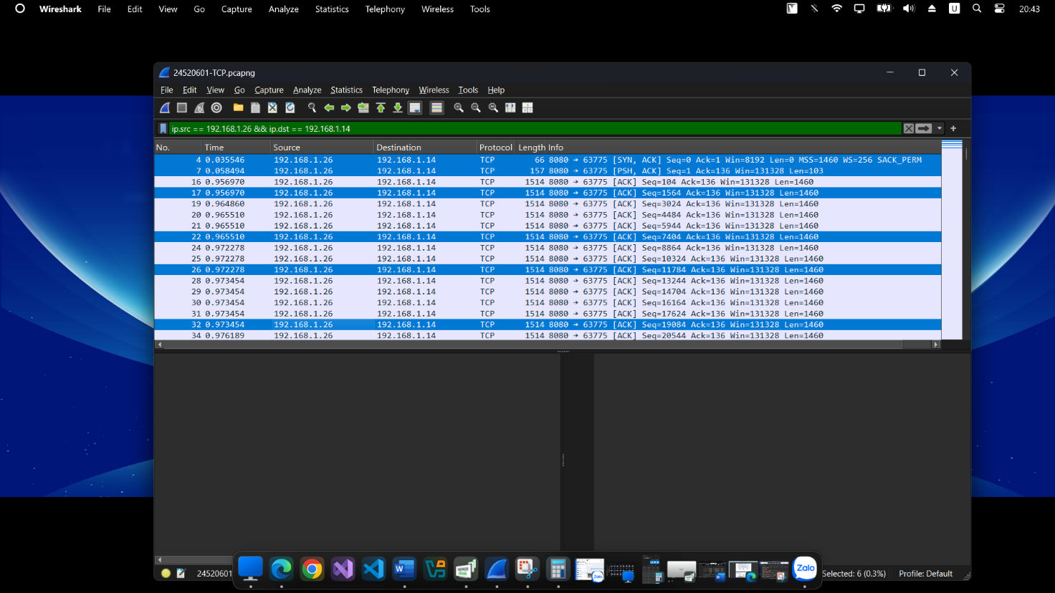

1. 6 segments đầu tiên mà **Server** gửi cho **Client**

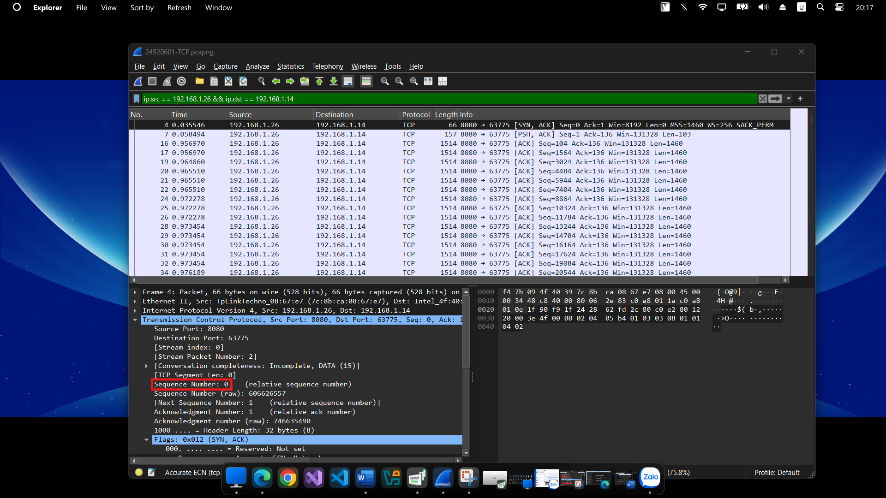

1. **Segement Number** của segment đầu tiên **(No.4)** bằng **0**

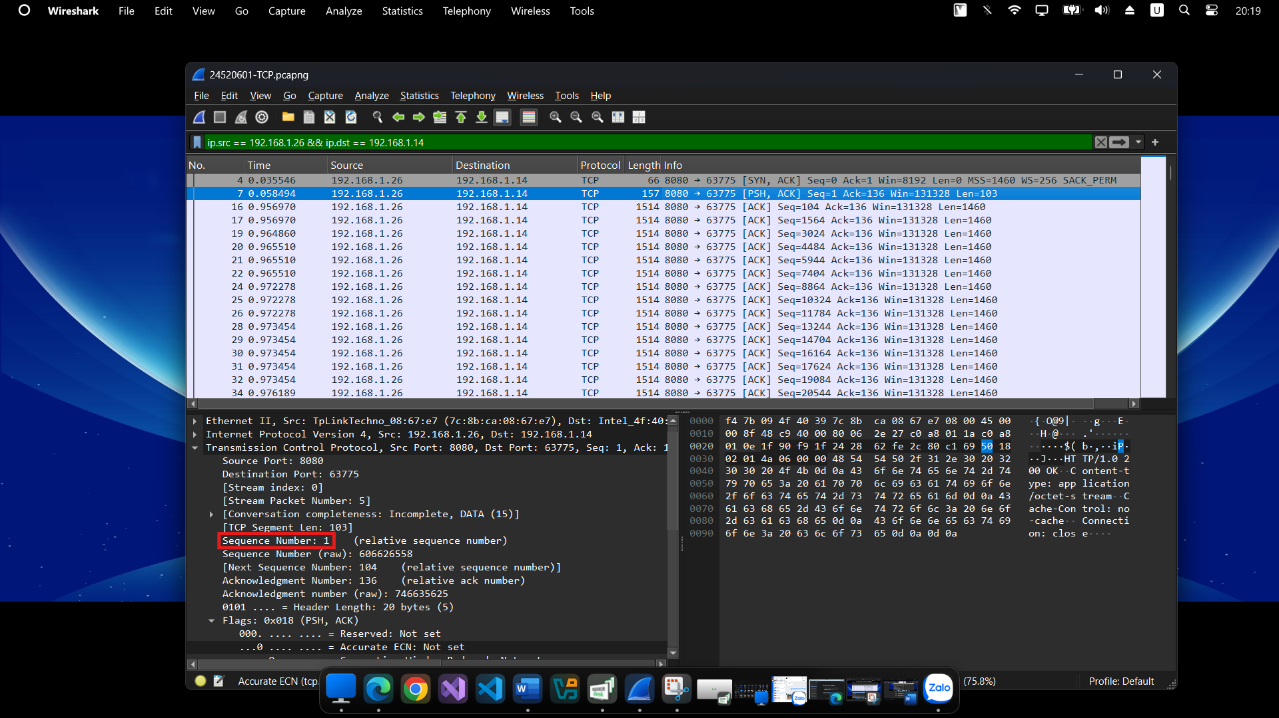

1. **Segement Number** của segment thứ 2 **(No.7)** bằng **1**

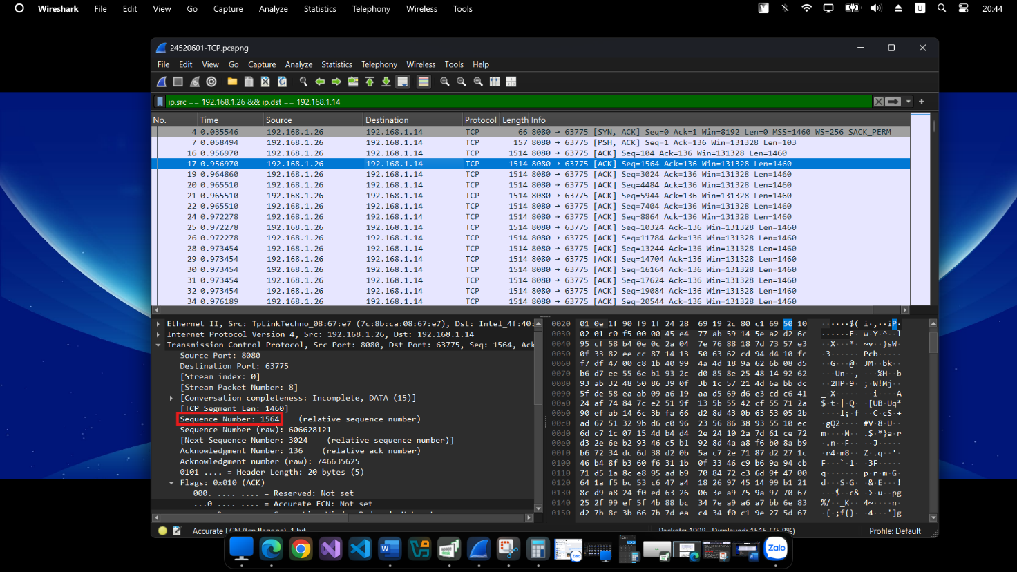

1. **Segement Number** của segment thứ 3 **(No.17)** bằng **1564**

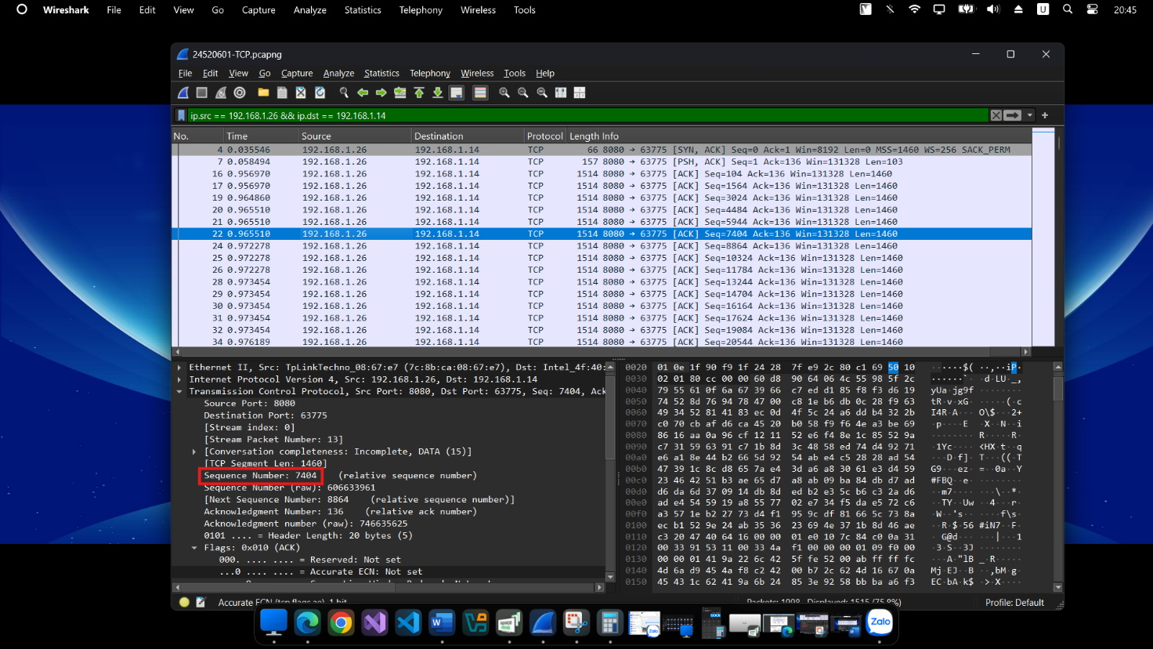

1. **Segement Number** của segment thứ 4 **(No.22)** bằng **7404**

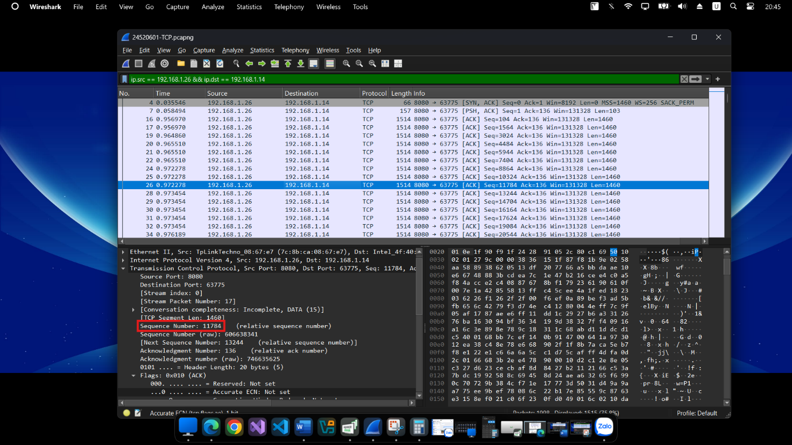

1. **Segement Number** của segment thứ 5 **(No.26)** bằng **11784**

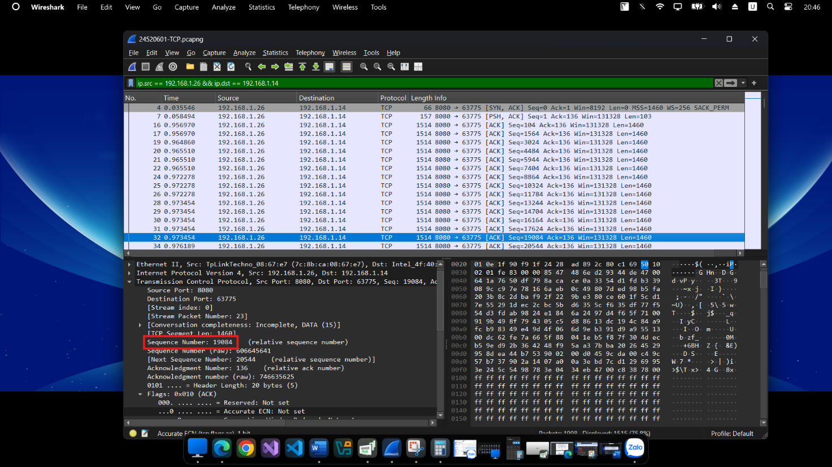

1. **Segement Number** của segment thứ 6 **(No.32)** bằng **19084**

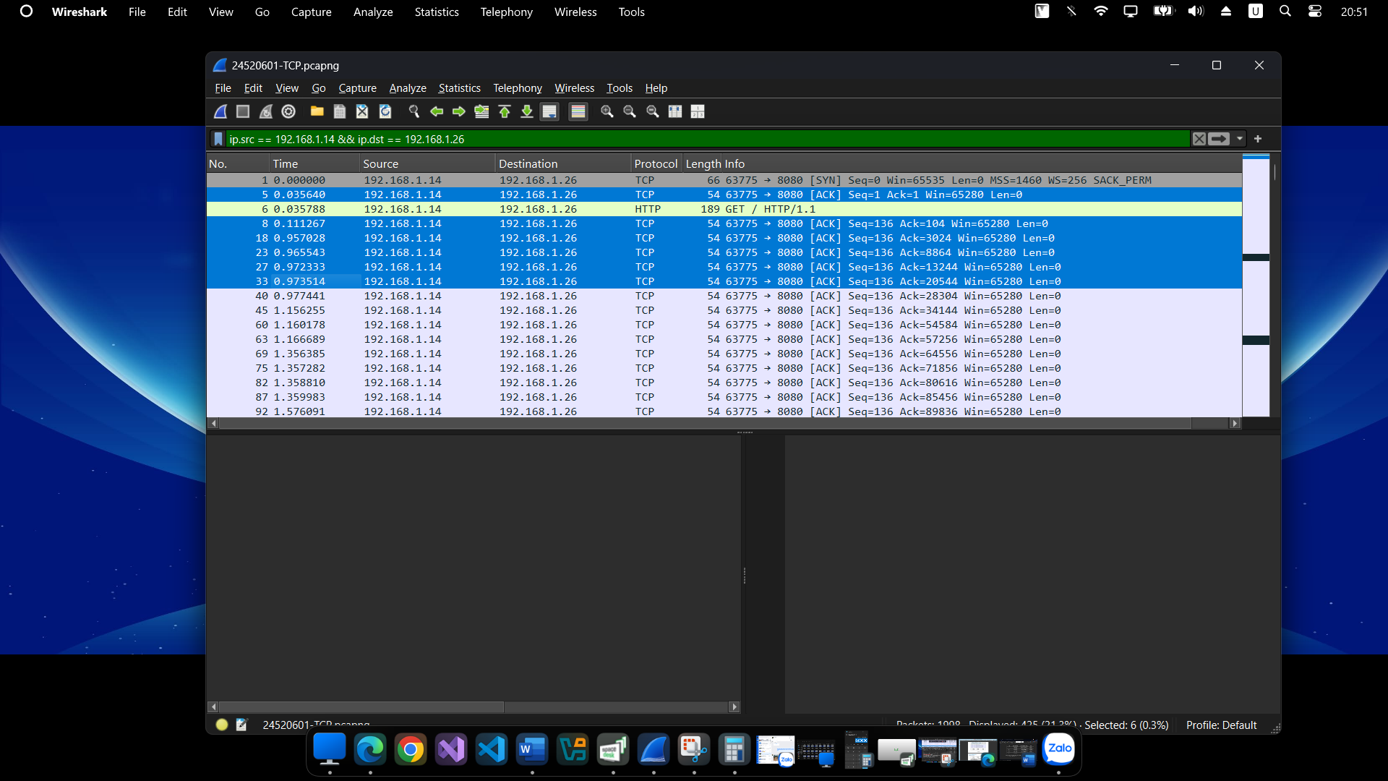

1. 6 segments đầu tiên mà **Client** phản hồi **Server**

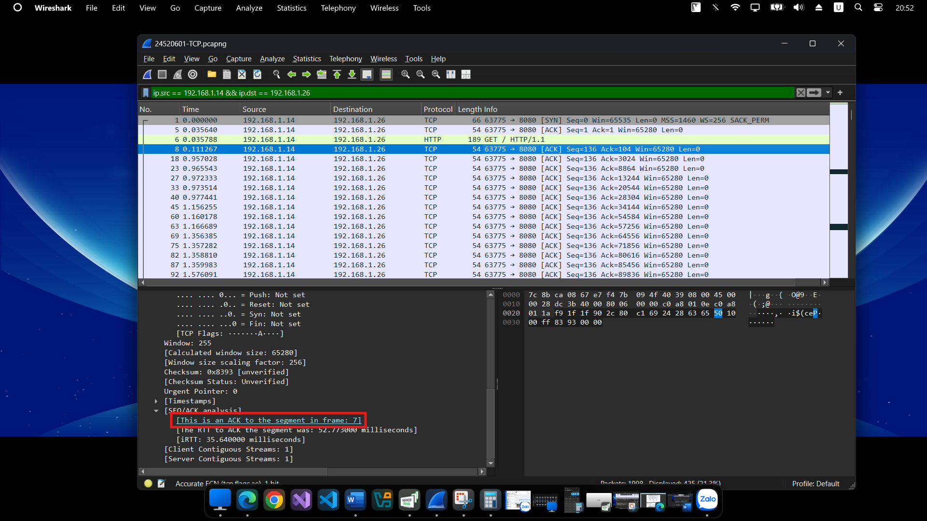

1. Phân tích chi tiết segment ACK (Frame 10) mà Client gửi Server.

* [This is an ACK to the segment in frame: 7]
  + Dòng này giải thích vai trò của gói tin bạn đang chọn (là Frame 10, một gói ACK từ Client).
  + Nó cho bạn biết rằng Frame 10 chính là lời xác nhận (ACK) mà **Client** gửi cho **Server** để báo rằng "Tôi đã nhận được dữ liệu" mà Server đã gửi trong Frame 7.
  + Tương tự để xác định lời xác nhận ACK của các gói khác.

|  |  |  |  |
| --- | --- | --- | --- |
| **STT** | **Thời gian gửi** | **Thời gian nhận ACK** | **RTT** |
| 4 | 0.035546 | 0.035640 **(No.5)** | 0.000094 |
| 7 | 0.058494 | 0.111267 **(No.8)** | 0.052773 |
| 17 | 0.956970 | 0.957028 **(No.18)** | 0.000058 |
| 22 | 0.965510 | 0.965543 **(No.23)** | 0.000033 |
| 26 | 0.972278 | 0.972333 **(No.27)** | 0.000055 |
| 32 | 0.973454 | 0.973514 **(No.33)** | 0.00006 |

1. **Có segment nào được gửi lại hay không? Thông tin nào trong quá trình truyền tin cho chúng ta biết điều đó?**

***Gợi ý: Để kiểm tra lượng dữ liệu được truyền trong một đơn vị thời gian, thay vì phải tự tính toán trực tiếp từ dữ liệu của các gói tin, ta sử dụng một tính năng của Wireshark – Time – Sequence – Graph (Steven)***

***Chọn một segment bất kỳ trong phần danh sách các gói tin. Chọn Statistics » TCP Stream Graph » Time-Sequence-Graph(Steven).***

***Mỗi chấm trong biểu đồ tượng trưng cho một TCP segment có sequence number tương ứng với thời gian segment đó được gửi đi. Lưu ý là một chồng các dấu chấm tương ứng với một chuỗi các gói tin được gửi liên tiếp nhau.***

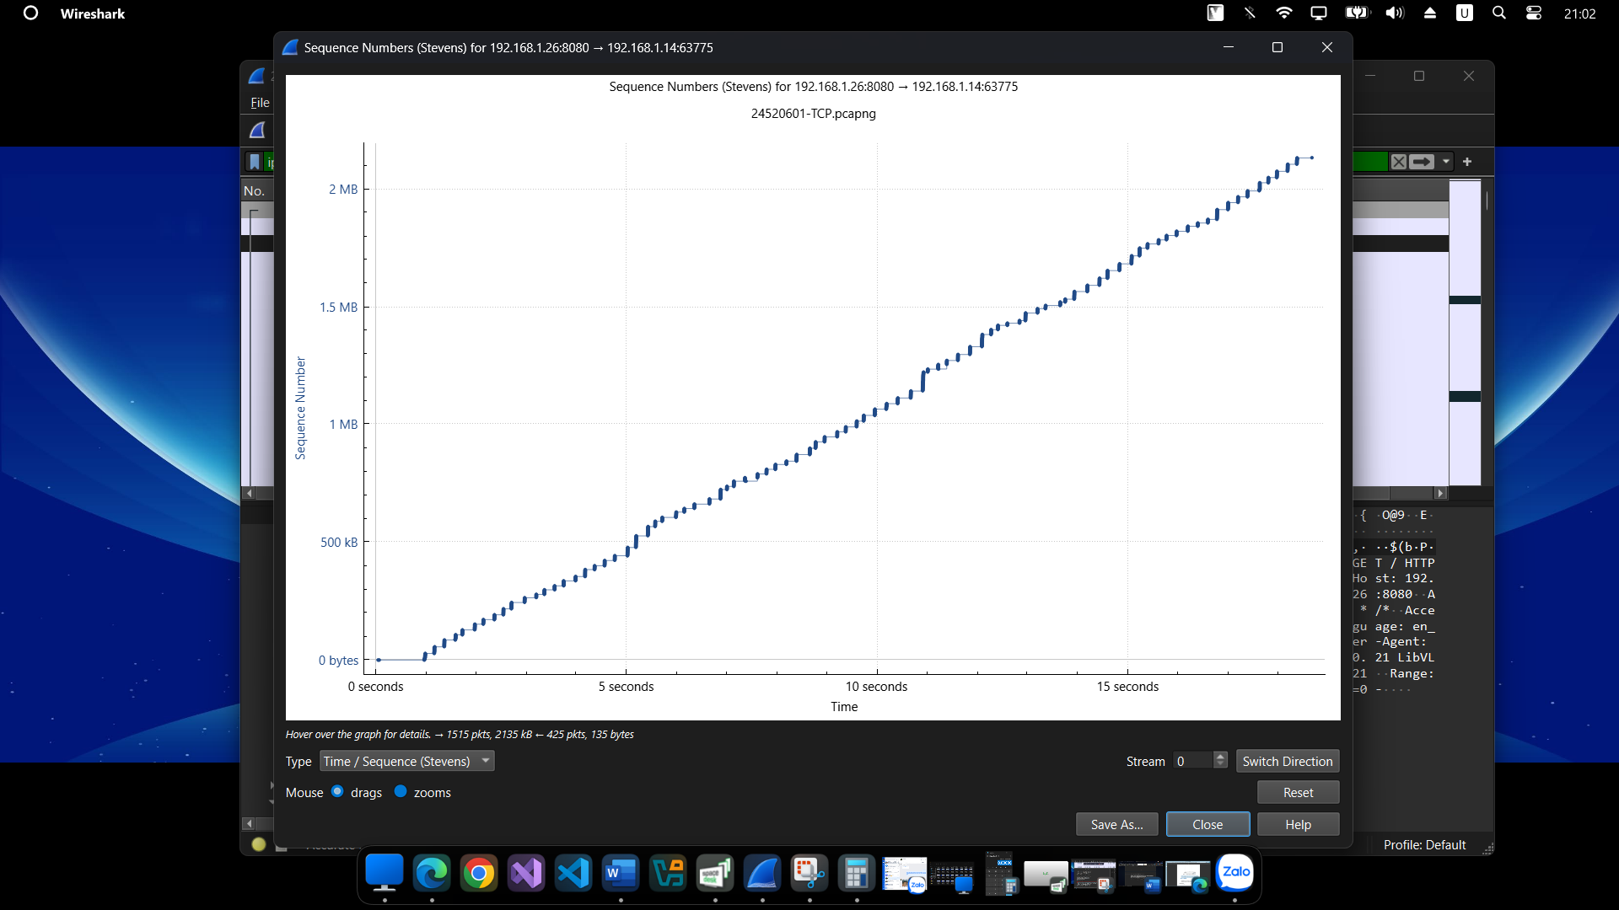

1. **Time-Sequence-Graph(Steven)** của hoạt động giao thức TCP

* Theo hình, nếu không có các điểm dữ liệu có cùng sequence number tại các thời điểm khác nhau, điều này cho thấy không có segment nào được gửi lại trong quá trình truyền tin.
* Điều này có thể do mạng hoạt động ổn định và không có packet loss, hoặc cơ chế điều khiển congestion hoạt động hiệu quả, giảm thiểu việc mất gói tin. Tuy nhiên, để xác nhận chắc chắn, chúng ta cần phân tích thêm dữ liệu truyền tin